
Об утверждении регламента государственной услуги "Предоставление мер социальной поддержки специалистам здравоохранения, образования, социального обеспечения, культуры, спорта и агропромышленного комплекса, прибывшим для работы и проживания в сельские населенные пункты"
Утративший силу
Постановление акимата Павлодарской области от 07 апреля 2014 года № 98/4. Зарегистрировано Департаментом юстиции Павлодарской области 06 мая 2014 года № 3792. Утратило силу постановлением акимата Павлодарской области от 24 апреля 2015 года № 113/4 (вводится в действие по истечении десяти календарных дней после дня его первого официального опубликования)
Сноска. Утратило силу постановлением акимата Павлодарской области от 24.04.2015 № 113/4 (вводится в действие по истечении десяти календарных дней после дня его первого официального опубликования).
Сноска. В заголовке постановления и по всему тексту слово "ветеринарии" заменено соответственно словами "агропромышленного комплекса" постановлением акимата Павлодарской области от 26.08.2014 № 284/8 (вводится в действие по истечении десяти календарных дней после дня его первого официального опубликования).
Примечание РЦПИ.
В тексте документа сохранена пунктуация и орфография оригинала.
В соответствии с пунктом 3 статьи 16 Закона Республики Казахстан от 15 апреля 2013 года "О государственных услугах", постановлением Правительства Республики Казахстан от 18 сентября 2013 года № 983 "Об утверждении реестра государственных услуг" акимат Павлодарской области ПОСТАНОВЛЯЕТ:
1. Утвердить прилагаемый регламент государственной услуги "Предоставление мер социальной поддержки специалистам здравоохранения, образования, социального обеспечения, культуры, спорта и агропромышленного комплекса, прибывшим для работы и проживания в сельские населенные пункты".
2. Государственному учреждению "Управление экономики и бюджетного планирования Павлодарской области" обеспечить официальное опубликование настоящего постановления в установленном законодательством порядке.
3. Контроль за исполнением настоящего постановления возложить на заместителя акима области Орсариева А.А.
4. Настоящее постановление вводится в действие по истечении десяти календарных дней после дня его первого официального опубликования.
Аким области | К. Бозумбаев

Утвержден
постановлением акимата
Павлодарской области
от "7" апреля 2014 года № 98/4
Регламент государственной услуги
"Предоставление мер социальной поддержки
специалистам здравоохранения, образования, социального
обеспечения, культуры, спорта и агропромышленного комплекса,
прибывшим для работы и проживания в сельские населенные пункты"
1. Общие положения
1. Государственная услуга "Предоставление мер социальной поддержки специалистам здравоохранения, образования, социального обеспечения, культуры, спорта и агропромышленного комплекса, прибывшим для работы и проживания в сельские населенные пункты" (далее – государственная услуга) оказывается районными (города областного значения) уполномоченными органами по развитию сельских территорий (далее - услугодатель) согласно приложению 1 к настоящему регламенту.
2. Форма оказываемой государственной услуги - бумажная.
3. Результатом государственной услуги являются меры социальной поддержки в виде подъемного пособия и бюджетного кредита.
2. Описание порядка действий структурных
подразделений (работников) услугодателя в процессе
оказания государственной услуги
4. Основанием для начала процедуры (действия) по оказанию государственной услуги является представление перечня документов, предусмотренных пунктом 9 Стандарта государственной услуги "Предоставление мер социальной поддержки специалистам здравоохранения, образования, социального обеспечения, культуры, спорта и агропромышленного комплекса, прибывшим для работы и проживания в сельские населенные пункты", утвержденного постановлением Правительства Республики Казахстан от 12 февраля 2014 года № 80 (далее – Стандарт).
5. Услугодатель осуществляет прием и регистрацию документов, в течение 5 (пяти) календарных дней направляет предоставленные документы для рассмотрения в постоянно действующую комиссию.
Постоянно действующая комиссия в течение 10 (десяти) календарных дней рассматривает представленные документы и рекомендует акимату района (города областного значения) (протокол) о предоставлении услугополучателю мер социальной поддержки.
Акимат района (города областного значения), в случае поступления рекомендации (протокол) о предоставлении услугополучателю мер социальной поддержки в течение 10 (десяти) календарных дней рассматривает и принимает постановление о принятии мер социальной поддержки услугополучателям.
В течение 7 (семи) календарных дней после принятия постановления, между услугодателем, услугополучателем и поверенным (агентом) заключается соглашение о предоставлении мер социальной поддержки услугополучателям согласно приложению 1 к Стандарту.
После заключения соглашения услугодатель в течение 7 (семи) календарных дней перечисляет сумму подъемного пособия на индивидуальные лицевые счета услугополучателей;
поверенный (агент) в течение 30 (тридцати) рабочих дней в порядке, установленном законодательством Республики Казахстан, предоставляет получателю бюджетный кредит на приобретение или строительство жилья.
6. Результатом процедуры (действия) по оказанию государственной услуги является соглашение.
3. Описание порядка взаимодействия структурных подразделений
(работников) услугодателя в процессе оказания
государственной услуги
7. Перечень структурных подразделений, которые участвуют в процессе оказания государственной услуги: работник услугодателя, комиссия, акимат района (города областного значения) и поверенный агент.
8. Описание последовательности процедур (действий) указано в блок-схеме согласно приложению 3 к настоящему регламенту с указанием длительности каждой процедуры.
Подробное описание последовательности процедур (действий), взаимодействий структурных подразделений (работников) услугодателя в процессе оказания государственной услуги отражается в справочнике бизнес-процессов оказания государственной услуги согласно приложения 4.
Сноска. Пункт 8 с изменениями, внесенными постановлением акимата Павлодарской области от 26.06.2014 N 222/6 (вводится в действие по истечении десяти календарных дней после дня его первого официального опубликования).
4. Описание порядка взаимодействия с центром обслуживания
населения и (или) иными услугодателями, а также порядка
использования информационных систем в процессе оказания
государственной услуги
9. Взаимодействия с центром обслуживания населения и (или) иными услугодателями, а также порядка использования информационных систем в процессе оказания государственной услуги не предусмотрено.
Приложение 1
к регламенту государственной
услуги "Предоставление мер
социальной поддержки специалистам
здравоохранения, образования,
социального обеспечения, культуры,
спорта и агропромышленного
комплекса, прибывшим для
работы и проживания в
сельские населенные пункты"
Перечень уполномоченных органов
по предоставлению мер социальной поддержки
специалистам здравоохранения, образования, социального
обеспечения, культуры, спорта и агропромышленного комплекса,
прибывшим для работы и проживания в сельские населенные пункты
№ п/п | Наименование уполномоченного органа | Юридический адрес | Телефон
1 | 2 | 3 | 4
1. | Государственное учреждение "Отдел экономики и бюджетного планирования города Павлодара" | город Павлодар, улица Каирбаева, 32 otdekonompvl@yandex.ru | 8 (7182) 32-13-20
2. | Государственное учреждение "Отдел экономики и бюджетного планирования города Экибастуза" | город Экибастуз, улица 50-летия, 10 economica_ekb@mail.ru | 8 (71877) 5-42-45
3. | Государственное учреждение "Отдел экономики и бюджетного планирования города Аксу" | город Аксу, улица Астана, 52 aksu_budjet@mail.ru | 8 (71837) 5-06-98
4. | Государственное учреждение "Отдел экономики и бюджетного планирования Актогайского района" | Актогайский район, село Актогай, улица Абая, 75 akteconom@mail.ru | 8 (71841) 2-15-53
5. | Государственное учреждение "Отдел экономики и бюджетного планирования Баянаульского района" | Баянаульский район, село Баянаул, улица Сатпаева, 34 bayan_oebp@mail.ru | 8 (71840) 9-14-05
6. | Государственное учреждение "Отдел экономики и бюджетного планирования Железинского района" | Железинский район, село Железинка, улица Ауезова, 19 jekbp81@mail.ru | 8 (71831) 2-18-52
7. | Государственное учреждение "Отдел экономики и бюджетного планирования Иртышского района" | Иртышский район, село Иртышск, улица Желтоксан, 104 irtoebp@mail.ru | 8 (71832) 2-14-52
8. | Государственное учреждение "Отдел экономики и бюджетного планирования Качирского района" | Качирский район, село Теренколь, улица Елгина, 172 kachfin@mail.ru | 8 (71833) 2-11-69
9. | Государственное учреждение "Отдел экономики и бюджетного планирования Лебяжинского района" | Лебяжинский район, село Акку, улица Всеволода Иванова, 98 oeleb@mail.ru | 8 (71839) 2-15-34
10. | Государственное учреждение "Отдел экономики и бюджетного планирования Майского района" | Майский район, село Коктобе, улица Казбек би, 23 oebpmr@mail.ru | 8 (71838) 9-13-03
11. | Государственное учреждение "Отдел экономики и бюджетного планирования Павлодарского района" | Павлодарский район, город Павлодар, улица Каирбаева, 32 otd_econom@mail.kz | 8 (7182) 320040
12. | Государственное учреждение "Отдел экономики и бюджетного планирования Успенского района" | Успенский район, село Успенка, улица Терешковой, 29 uspecom@mail.ru | 8 (71834) 9-19-31
13. | Государственное учреждение "Отдел экономики и бюджетного планирования Щербактинского района" | Щербактинский район, село Шарбакты, улица Советов, 55 sherbmani@mail.ru | 8 (71836) 2-26-62
Приложение 2
к регламенту государственной
услуги "Предоставление мер
социальной поддержки специалистам
здравоохранения, образования,
социального обеспечения, культуры,
спорта и агропромышленного
комплекса, прибывшим для
работы и проживания в
сельские населенные пункты"
Описание последовательности процедур (действий)
между структурными подразделениями (работниками)
с указанием длительности каждой процедуры (действия)
1 | Номер действия | 1 | 2 | 3 | 4 | 5 | 6
2 | Наименование структурных подразделений | Услугодатель | Постоянно действующая комиссия | Акимат района (города областного значения) | Услугодатель, услугополучатель и поверенный агент | Услугодатель | Поверенный агент
3 | Наименование действий (процесса, процедуры, операции) и их описание | осуществляет прием и регистрацию документов | рассматривает представленные документы | в случае поступления рассматривает рекомендацию (протокол) о предоставлении услугополучателю мер социальной поддержки | после принятия постановления заключается соглашение о предоставлении мер социальной поддержки услугополучателя | после заключения соглашения перечисляет сумму подъемного пособия на индивидуальные лицевые счета услугополучателя | после заключения соглашения перечисляет сумму бюджетного кредита на индивидуальные лицевые счета услугополучателя
4 | Форма завершения (данные, документ, организационно-распорядительное решение) | направляет представленные документы на рассмотрение в постоянно действующую комиссию | рекомендует акимату района (города областного значения) о предоставлении услугополучателю мер социальной поддержки | принимает постановление о мерах социальной поддержки услугополучателя | заключают соглашение | перечисляет сумму подъемного пособия | предоставляет услугополучателю бюджетный кредит на приобретение или строительство жилья
5 | Срок исполнения | 5 дней | 10 дней | 10 дней | 7 дней | 7 дней | 30 дней
Приложение 3
к регламенту государственной
услуги "Предоставление мер
социальной поддержки специалистам
здравоохранения, образования,
социального обеспечения, культуры,
спорта и агропромышленного
комплекса, прибывшим для
работы и проживания в
сельские населенные пункты"
Схема получения государственной услуги

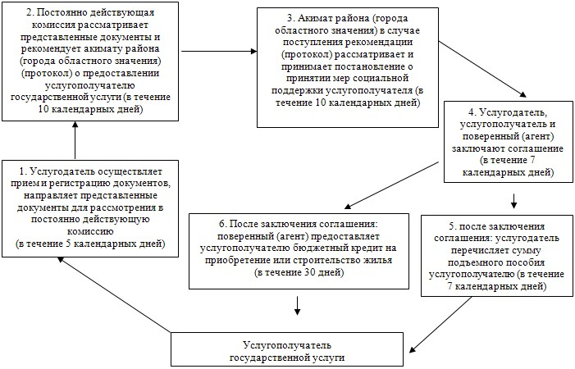

Приложение 4
к регламенту государственной
услуги "Предоставление мер
социальной поддержки специалистам
здравоохранения, образования,
социального обеспечения, культуры,
спорта и агропромышленного
комплекса, прибывшим для
работы и проживания в
сельские населенные пункты"
Справочник бизнес-процессов оказания государственной услуги
"Предоставление мер социальной поддержки
специалистам здравоохранения, образования,
социального обеспечения, культуры, спорта и
агропромышленного комплекса, прибывшим для работы и проживания
в сельские населенные пункты" через канцелярию услугодателя
Сноска. Регламент дополнен приложением 4 в соответствии с постановлением акимата Павлодарской области от 26.06.2014 N 222/6 (вводится в действие по истечении десяти календарных дней после дня его первого официального опубликования).
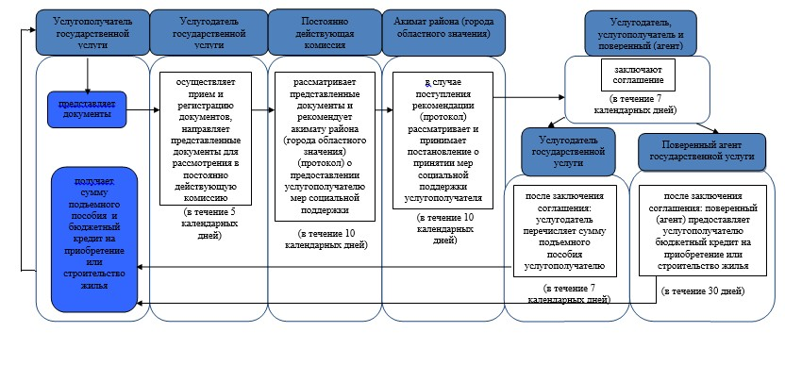
Условные обозначения

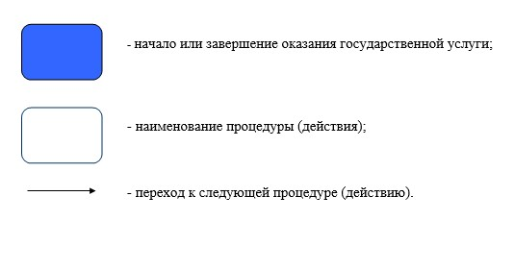

© 2012. РГП на ПХВ «Институт законодательства и правовой информации Республики Казахстан» Министерства юстиции Республики Казахстан

